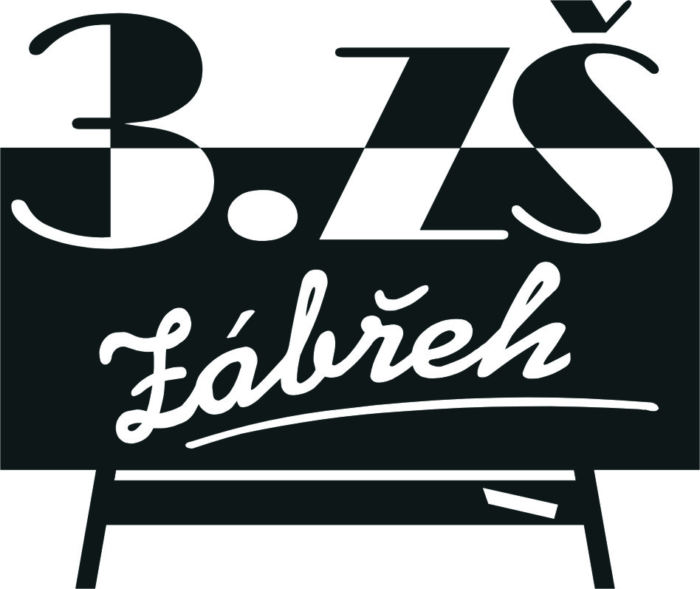
Základní škola Zábřeh, Školská 406/11, okres Šumperk
Tel.: 583 414 535 E-mail: 3zszabreh@seznam.cz ID schránka: bshywzh
www.3zszabreh.cz IČO:60045337

IVA-IVA s.r.o
Špalkova 55
Bludov
789 61
IČO: 26827107

Věc: Objednávka – oprava podlahy ve školní jídelně
Na základě výsledku výběrového řízení ze dne 24. 11. 2021 objednáváme u vaší firmy zakázku „Oprava podlahy ve školní jídelně„ v ceně 324.712,-- Kč včetně DPH.
Dokončení zakázky 29.12.2021.

V Zábřehu 24. 11. 2021

Mgr. M. L. , ředitel školy

Fakturujte na:
Základní škola Zábřeh, Školská 406/11, okres Šumperk
IČO: 60045337
DIČ: CZ60045337-nejsme plátci
Č.ú.: ČSOB Zábřeh, č.ú.: 197 198 179/0300

Objednávka byla akceptována firmou dne 24.11.2021.
IVA-IVA s.r.o
Špalkova 55, Bludov

